МИНИСТЕРСТВО ОБРАЗОВАНИЯ И НАУКИ РС(Я)
ГОСУДАРСТВЕННОЕ АВТОНОМНОЕ ПРОФЕССИОНАЛЬНОЕ ОБРАЗОВАТЕЛЬНОЕ УЧРЕЖДЕНИЕ РС(Я)
«РЕГИОНАЛЬНЫЙ ТЕХНИЧЕСКИЙ КОЛЛЕДЖ В Г.МИРНОМ»
ФИЛИАЛ «УДАЧНИНСКИЙ»

ИССЛЕДОВАТЕЛЬСКАЯ РАБОТА
по дисциплине «Физика»
на тему «Голография»

Автор: Михайлов Максим Владимирович
2 курс, группа Р-19/9у,
Профессия: Ремонтник горного оборудования
Руководитель: Кыдрашева Чечек Михайловна
Преподаватель физики, ГАПОУ РС(Я) «МРТК»
Филиал «Удачнинский»

СОДЕРЖАНИЕ
ВВЕДЕНИЕ 3-4
1. ОСНОВНАЯ ЧАСТЬ 4
1.1. СОЗДАНИЕ ГОЛОГРАММЫ 5-6
1.2. ИСТОРИЯ ГОЛОГРАММЫ 7
1.3. РАЗВИТИЕ ГОЛОГРАММЫ 8
1.4. ВИДЫ ГОЛОГРАММ 9-10
1.5. ПРИМЕНЕНИЕ ГОЛОГРАММ 11
2. ИССЛЕДОВАТЕЛЬСКАЯ ЧАСТЬ 12-13
ЗАКЛЮЧЕНИЕ 14
СПИСОК ИСПОЛЬЗОВАННЫХ ИСТОЧНИКОВ 15

ВВЕДЕНИЕ

Голография - особый фотографический метод, при котором с помощью лазера регистрируются, а затем восстанавливаются изображения трехмерных объектов, в высшей степени похожие на реальные. Изображение, получаемое с помощью голографии, называется голограмма

Принципиальным отличием голографии от всех остальных способов регистрации изображения является распределённость информации обо всех снятых объектах по всей поверхности датчика, например, фотопластинки. Поэтому повреждение голограммы, ведущее к уменьшению её площади, не приводит к потере части изображения. Каждый осколок разбитой на несколько частей фотопластинки с голограммой продолжает содержать изображение всех снятых объектов. Уменьшается только количество доступных ракурсов, а изображение на слишком мелких осколках утрачивает стереоскопичность и чёткостью.

Несмотря на совершенство получаемого изображения, голография не смогла заменить традиционную стереофотографию. Из-за особенностей технологии, съёмка очень сложна и возможна только в лабораторных условиях при освещении лазером.

Формально термин голография (др. греч. holo graphy — «пишу всё») ввел английский физик венгерского происхождения Деннис Габор. Во второй половине 1940-х он придумал, как можно регистрировать больше информации, чем на фотографии. А в 1971 году Габор получил Нобелевскую премию за изобретение и развитие голографического принципа регистрации информации.
Цели «Узнать физику в фотографиях»:
- Изучение истории созданния голограмм.
- Изучить виды голограмм.
- Этапы развития голограмм.
План работы:
- Выбор темы и формирование проблемы исследования.
- Сбор информации (источников по теме).
- Обработка сведений, выделение главного, систематизация и обобщение.
- Вывод
- Сделать презентацию

1.Основная часть

1.1. СОЗДАНИЕ ГОЛОГРАММЫ

Денеш Габор (Деннис Габор, венг. Gábor Dénes) — венгерский, немецкий и британский физик, изобретатель и основоположник голографии. В 1947 году в ходе экспериментов по повышению разрешающей способности электронного микроскопа была получена первая голограмма. Эти исследования, начатые задолго до Габора Мечиславом Вольфке и Уильямом Брэггом, имели целью совершенствование просвечивающего электронного микроскопа.

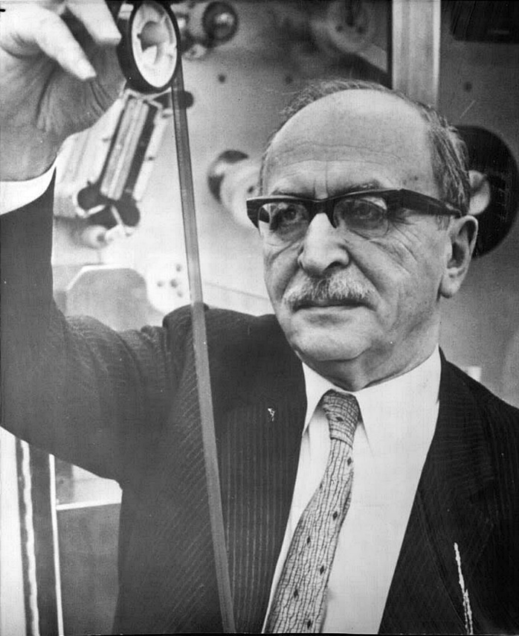

Рис.1. Денис Габор

Так же Габор придумал само слово «голография», которым хотел подчеркнуть полную запись оптических свойств объекта. Его голограммы отличались низким качеством, поскольку в качестве когерентного источника света Габор использовал газоразрядные лампы с узкими линиями в спектре испускания. за свое достижение Габор получил Нобелевскую премию по физике в 1971 году.

Технология Габора, в 1947 году запатентованная компанией British Thomson-Houston, получила название «электронная голография», и до настоящего времени используется в электронной микроскопии.

1.2. ИСТОРИЯ ГОЛОГРАММЫ

В 1962 году, почти сразу же после появления лазеров, одновременно в СССР и США начались исследования о возможности записи изображения методом голографии. В Советском Союзе работы велись в ГОИ им. Вавилова Юрием Денисюком, а в США теорию Габора воплощали Эмметт Лейт и Юрис Упатниекс из Мичиганского университета. Первая в истории лазерная голограмма, изображающая игрушечные поезд и птицу, была создана в 1964 году Лейтом и Упатниексом. Советский и американские учёные вели исследования независимо друг от друга, и их голограммы получены принципиально различными способами. В США для записи изображения использовалась технология, позднее получившая название «метод Лейта-Упатниекса». Этим способом записываются так называемые «пропускающие» голограммы, когда при воспроизведении изображение создаётся светом, проходящим сквозь фотопластинку.

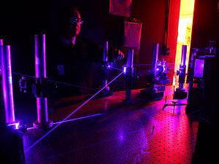

Рис.2. Лабораторная установка для записи голограмм

1.3. Развитие голограммы.
Появление импульсных лазеров со сверхкоротким временем свечения позволило делать голограммы движущихся объектов. В том же 1968 году американцем Зибертом был записан первый голографический портрет. Спустя год американец Стивен Бентон из предложил ещё один способ голографии, позднее получивший название «радужной». Цветные голограммы, изготовленные по этой технологии на пластике с металлической подложкой, видимы при обычном освещении. Одним из главных достоинств метода Бентона стала доступность тиражирования голограмм, которое тем не менее требует высокотехнологичного оборудования и доступно только в промышленных условиях. Это стало причиной широкого распространения защитных голограмм в качестве средства подтверждения подлинности. В 1976 году на международном конгрессе УНИАТЕК был продемонстрирован первый в мире голографический 47-секундный киноролик, изготовленный в НИКФИ под руководством Виктора Комара.
В 1977 году Ллойд Кросс изобрёл так называемую «составную» или «мультиплексную» голограмму. Она принципиально отличается от всех остальных голограмм тем, что состоит из множества отдельных плоских ракурсов, созданных методом обычной фотографии. Изначально технология предполагала киносъёмку объекта, который поворачивают перед объективом работающей кинокамеры, а затем отдельные кадрики проявленной киноплёнки записываются на узкие полосы общей голограммы. Такая голограмма, в отличие от классической, не содержит полной информации о световом поле объекта, и обладает многоракурсностью лишь в горизонтальной плоскости.

1.4. Виды голограмм
Существует несколько видов голограмм, различающихся по областям использования, однако, определяющими являются два: декоративные и защитные.
Основное назначение декоративных голограмм — привлечь покупателя. Именно голограмма способна привлечь внимание к товару, выделить его среди множества, Широк простор для фантазии специалистов по рекламе, маркетингу и рекламе, дизайнеров и художников.

Однако наибольшее распространение на рынке приобрели именно защитные голограммы. Citizen, Intel, Microsoft, Casio, Orient, Samsung, Hyundai, Bayer и другие компании используют голографические метки для защиты своей высококачественной продукции. Диапазон использования голографических меток чрезвычайно широк. Достаточно заглянуть под капот автомобилей последних моделей производства южнокорейских фирм, и мы обнаружим буквально на каждой детали голографическую эмблему фирмы-производителя.
По объемности восстановленного изображения выделяют следующие виды голограмм:
2D-голограммы представляет собой набор дифракционных решеток, различающихся частотой и углом наклона штрихов. Этот набор образует плоское многоцветное изображение. При изменении угла наблюдения меняется цвет отдельных частей изображения. 2D голограммы характеризуются высокой яркостью картины и нетребовательностью к качеству источника света. По сравнению с другими видами голографических изображений, они сравнительно легко подделываются или имитируются и потому сами по себе редко используются для защиты, за исключением малоценных товаров.
3D-голограммы, воспроизводят объемное изображение реального объекта. Для их записи необходим реальный объект или его модель в масштабе 1:1. Такие голограммы полностью передают красочность и трехмерность объектов, однако их стойкость к оптическому копированию не очень высока.

Применение голограмм

Голографию применяют в спектроскопии — это область исследования, которая регистрирует спектры электромагнитного
излучения различных веществ. Так определяют вещества, изучают их температуру и плотность. Один из основных инструментов спектроскопии — дифракционная решетка, поверхность, на которую нанесено большое количество щелей или выступов. Их обычно нарезали на специальных машинах механически, алмазным резцом. Но сейчас их записывают голографическим способом. Если задать определенный угол схождения опорной и предметной волны от точечных источников, а в месте пересечения поставить регистрирующую среду — запишется голограмма, а после проявления образуется рельеф. Это и есть дифракционная решетка, полученная при помощи лазера, а не нарезанная механически.
Важное применение голографии — уплотнение информации для волоконных линий связи. Это позволяет пропускать больше каналов связи по волокну, что увеличивает скорость передачи данных.
Конечно, голография — это еще и фундаментальный метод работы с информацией, при помощи которого можно записывать, передавать, воспроизводить многомерные массивы данных.

2. Исследовательская часть
С помощью планшета и нехитрой пирамидки можно посмотреть видео с голограммой! Можно наслаждаться оптической иллюзией, движущимся 3D-изображением.
Потребуется:
1)лист пластика;
2)острый нож;
3)немного скотча;
4)линейка;
5)бумага.
2. Вырезать трафарет из бумаги для изготовления пирамиды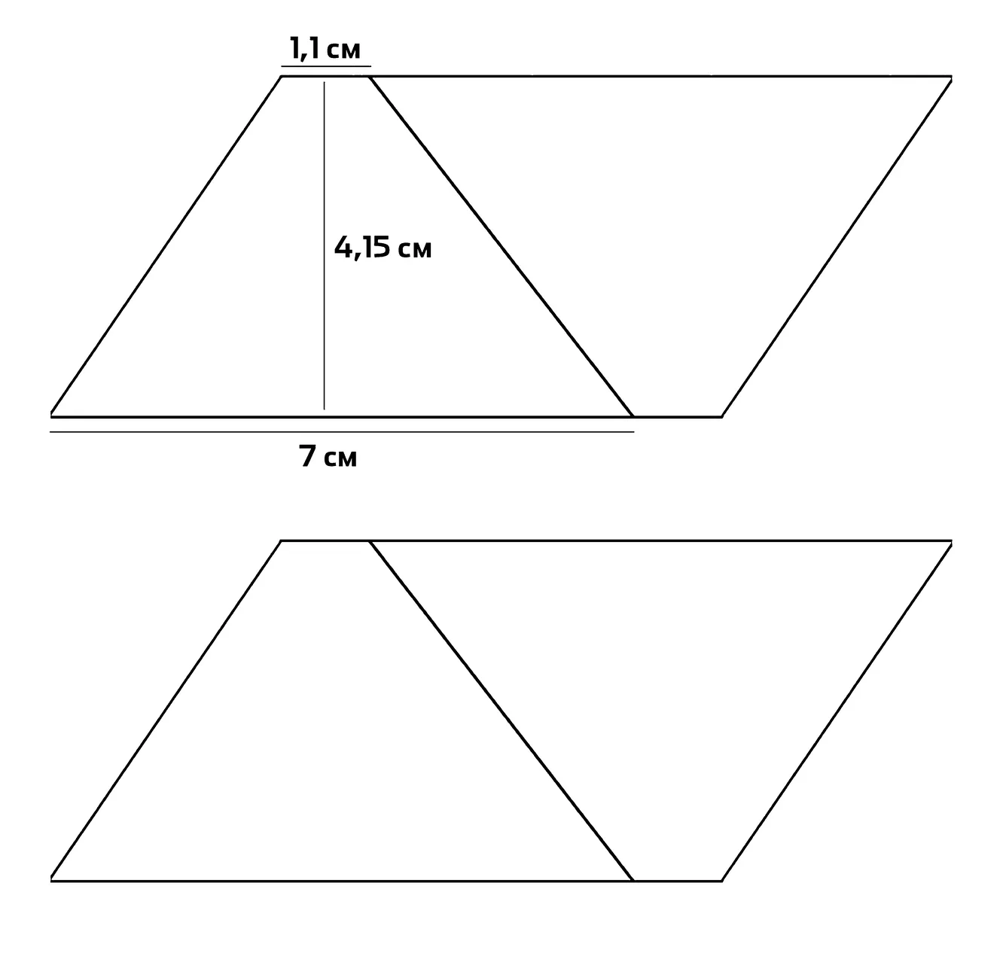
Рис.3. Трафарет из бумаги для изготовления пирамиды
3. С помощью трафарета разметить и вырезать из пластика четыре детали будущей пирамиды.
4. Склеить стороны деталей скотчем.
5. Изготовить подставку.
6. Смонтировать видеоролик.
7. Запустить 3D видео.

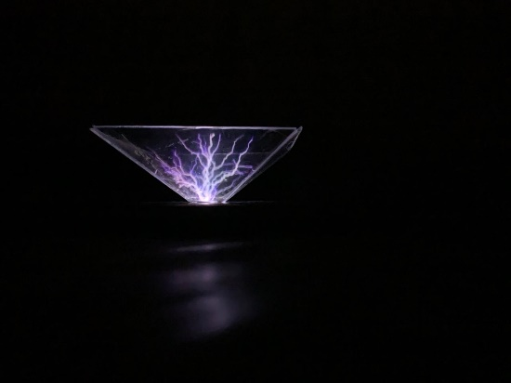

Рис.4. Голограмма 1

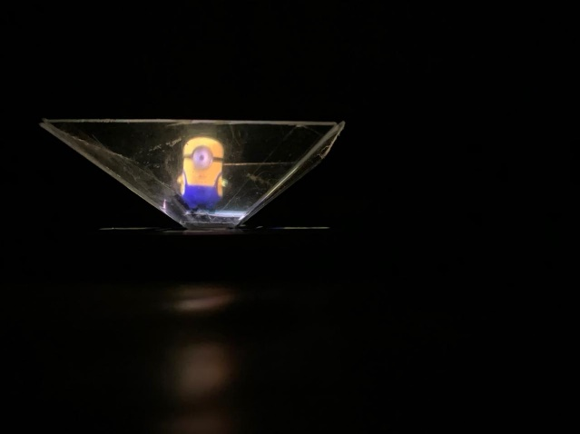
Рис.5. Голограмма 2

Вот что вышло.
Видео, отражаясь в гранях призмы, создаёт полную иллюзию движущегося 3D-изображения.
Конечно, это не настоящее 3D. Для настоящей голограммы потребуются лазерные лучи. То, что получилось — просто оптическая иллюзия, созданная с помощью 2D-видео.

ЗАКЛЮЧЕНИЕ

В ходе исследовательской работы, можно узнать историю создания голограммы, о человеке, который создал голограмму и описал принцип ее действия, так же я узнал, какие виды голограмм существуют и как они важны.
Голография развивается. Появляются всё новые и новые её виды.
Можно считать, что голограммы занимают не последнее место в нашей жизни. На примере своей исследовательской работы, понятно, что каждый вид голограммы интересен по-своему.

ИСПОЛЬЗУЕМЫЕ ИСТОЧНИКИ:
https://ru.wikipedia.org/wiki/
https://www.sites.google.com/site/studentyogasaifizika/golografia
https://www.techcult.ru/technology/5215-chto-takoe-gologramma
https://yandex.ru/search/?text=%D0%A4%D1%80%D0%BE%D0%BB%D0%BE%D0%B2%20%D0%92.%D0%A1.%20%27%D0%92%D0%BE%D0%BB%D1%88%D0%B5%D0%B1%D0%BD%D0%BE%D0%B5%20%D0%B7%D0%B5%D1%80%D0%BA%D0%B0%D0%BB%D0%BE%20(%D0%A1%D0%BE%D0%B2%D1%80%D0%B5%D0%BC%D0%B5%D0%BD%D0%BD%D1%8B%D0%B5%20%D0%BC%D0%B5%D1%82%D0%BE%D0%B4%D1%8B%20%D0%B8%20%D1%81%D1%80%D0%B5%D0%B4%D1%81%D1%82%D0%B2%D0%B0%20%D0%B3%D0%BE%D0%BB%D0%BE%D0%B3%D1%80%D0%B0%D1%84%D0%B8%D0%B8)%27%20%E2%88%92%D0%9C%D0%BE%D1%81%D0%BA%D0%B2%D0%B0%3A%20%D0%97%D0%BD%D0%B0%D0%BD%D0%B8%D0%B5%2C%201979%20-%20%D1%81.144%20&lr=197&clid=2224022

